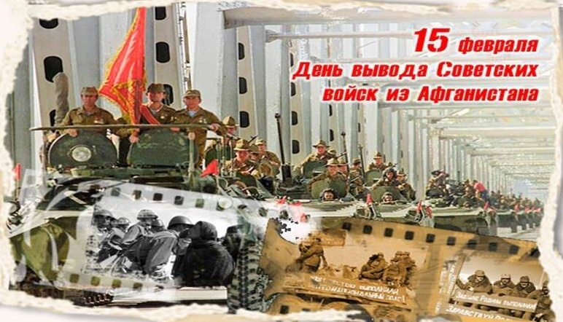

15 февраля 1989 года – последние советские войска покинули государство Афганистан. Так закончилась 10-летняя война, в которой Советский Союз потерял свыше 15 тысяч своих граждан. И понятно, что День вывода войск из Афганистана — это и праздник афганцев-ветеранов, и день памяти и скорби обо всех погибших воинах-интернационалистах. Эта дата стала своеобразной отправной точкой осознания всей глубины тяжести не только афганских событий и потерь тех страшных боевых действий, но и того, насколько сильны и мужественны наши ребята, когда речь идет о выполнении гражданского долга, о верности присяге и Родине.  
Предлагаем книги, рассказывающие о трагизме этой страшной войны и мужестве простых солдат, которые находятся в нашей библиотеке:

